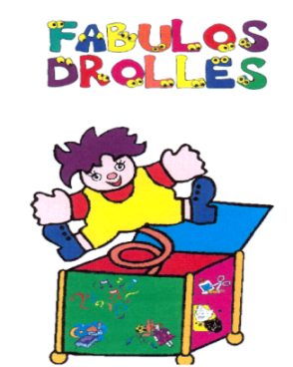


Planning des 6 – 10 ans
Thème : « Snowlidays » avec Agnès & Alexandre
LUNDI 13 FEVRIER | MARDI 14 FEVRIER | MERCREDI 15 FEVRIER | JEUDI 16 FEVRIER | VENDREDI 17 FEVRIER
Matin  Départ du centre à 11h  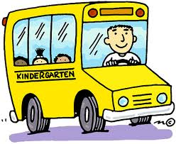 | Matin  Cours de ski ESF pour les débutants  OU  Ski ou snow  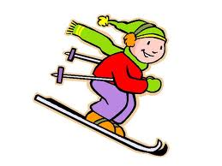 | Matin  Allons à la rencontre des commerçants pour jouer à troc patates  &  Visitons le village de l’espérou   | Matin  Cours de ski ESF pour les débutants  OU  Ski ou snow  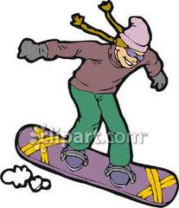 | Matin  Rangement et inventaire  +  Jouons aux douaniers contre bandiers  
PIQUE NIQUE | REPAS à 12H00 | REPAS à 12H00 | REPAS à 12H00 | REPAS à 12H00
Après – midi  Installation/répartition des chambres inventaires  +  Luges  +  Instaurons nos règles de vie | Réalisons un journal de bord de bord | Réalisons un journal de bord | Réalisons un journal de bord | Terminons notre journal de bord
 | Après – midi  Construction d’igloo en pleine nature avec Guy    +  Poules/renard/vipère  0u crêpes party | Après – midi  SKI / SNOW  Ou  Construction de bonhomme de neige   | Après – midi  Partons à la recherche du…  &  Préparons notre élection miss et mister Espérou | Après – midi  Partons à la chasse aux yétis    RETOUR VERS 17H00
REPAS | REPAS | REPAS | REPAS
Rally choco | Dégustons nos bonnes crêpes autour de petites histoires | Jouons à dessiner c’est gagner | Election du miss et du mister Espérou et éclatons nous à la Boom



